Научно-практическая статья

Интеллектуальная система предотвращения наездов «Антинаезд TS STOP»: повышение безопасности и экономическая эффективность в свете нового налогового законодательства РК

На горнодобывающих и логистических предприятиях Казахстана наезды на пешеходов остаются одной из основных причин смертельного травматизма. Согласно анализу Комитета промышленной безопасности, каждый третий тяжёлый несчастный случай был связан с наездом крупнотоннажной техники, причём в 70% случаев причиной становились «слепые зоны» и человеческий фактор. Традиционные меры – зеркала, сигнальная лента, звуковые сигналы – не обеспечивают должного уровня безопасности, особенно в условиях карьеров и тёмного времени суток.

В ответ на эту проблему компания ТОО «Ди-Арт» разработала интеллектуальную систему компьютерного зрения «Антинаезд TS STOP» что подтверждается сертификатом СТ-КZ. Она не только предупреждает водителя, но и автоматически вмешивается в управление транспортным средством при критическом сближении с человеком. В настоящей статье представлены технические характеристики комплекса, результаты хронометража эффективности, а также экономическое обоснование внедрения с учётом новых налоговых льгот на НИОКР, вступающих в силу в РК с 2026 года.

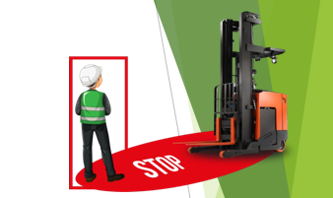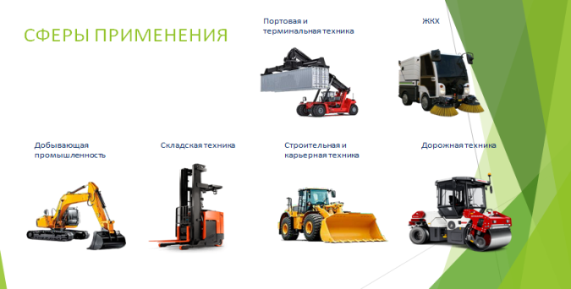
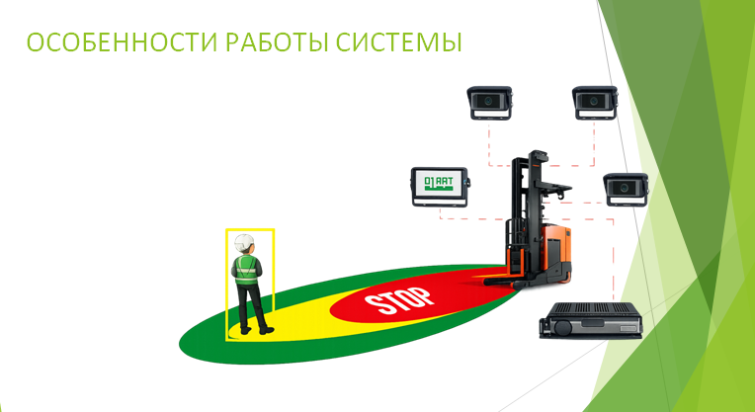

Аннотация

В статье рассматривается актуальная проблема предотвращения наездов на пешеходов на промышленных предприятиях. Представлено техническое решение – интеллектуальная система компьютерного зрения «Антинаезд TS STOP», обеспечивающая автоматическое обнаружение людей в опасной зоне и вмешательство в управление транспортом. Приведены результаты хронометража, демонстрирующие сокращение остановочного пути в 3–4 раза. Отдельное внимание уделено экономическому обоснованию внедрения: проанализированы нормы нового Налогового кодекса РК (вступает в силу с 1 января 2026 г.), позволяющие отнести расходы на адаптацию и доработку системы на вычеты по НИОКР с коэффициентом 200%.

Введение

По статистике международных организаций и данных уполномоченных органов РК, наезды на пешеходов остаются одной из основных причин смертельного травматизма на горнодобывающих, логистических и производственных предприятиях. Согласно анализу несчастных случаев, проведенному Комитетом промышленной безопасности, порядка 30% тяжелых инцидентов с участием крупнотоннажной техники связаны с ограниченной обзорностью («слепые зоны») и человеческим фактором – потерей бдительности, утомлением водителя, неверной оценкой расстояния [1].

Традиционные пассивные методы предупреждения (зеркала заднего вида, сигнальная окраска, звуковые сигналы при движении задним ходом) обладают низкой эффективностью в условиях запыленности, сложных погодных условий и высокой интенсивности движения. Современным решением является внедрение интеллектуальных систем активной безопасности, способных не только информировать водителя, но и автоматически предотвращать столкновение.

1. Техническое решение: система компьютерного зрения «Антинаезд TS STOP»

Система «Антинаезд TS STOP» представляет собой аппаратно-программный комплекс на базе интеллектуальных видеокамер со встроенными нейросетевыми алгоритмами. Ключевая особенность – автоматическое распознавание пешеходов и других транспортных средств в кадре с последующим воздействием на органы управления (акселератор, тормозная система) для предотвращения наезда.

1.1 Состав и архитектура

Базовая комплектация системы включает:

· Монитор с 4 видеовходами для отображения информации и интерфейса оператора.
· Интеллектуальные видеокамеры с функцией компьютерного зрения (обученная нейросеть для детекции людей и техники в любое время суток).

Расширенная конфигурация, рекомендуемая для карьерной и портовой техники, дополнительно содержит:

· Видеорегистратор MDVR (Mobile Digital Video Recorder) на 4 или 8 каналов с 8-ядерным процессором и AI-модулем производительностью 6 TOPS, обеспечивающим обработку видео в реальном времени.
· Модули связи: 4G/5G, Wi-Fi 6 для передачи данных в диспетчерский центр.
· Система высокоточного позиционирования BD/GPS с RTK-коррекцией для географической привязки событий.
· Два независимых накопителя для архивации видеоданных (защищенное хранение по принципу «черного ящика»).

Оборудование размещается в промышленном корпусе, устойчивом к вибрациям, перепадам температур (от -40 до +60°С) и электромагнитным помехам, что позволяет устанавливать его на карьерные самосвалы, экскаваторы, бульдозеры и портовую технику.

1.2 Основные функциональные возможности

1. Автоматическое обнаружение человека или ТС в опасной зоне с высокой точностью распознавания, включая темное время суток и сложные метеоусловия.
2. Многоуровневое оповещение: световая и звуковая индикация в кабине водителя, а также внешнее оповещение пешехода.
3. Адаптивное ограничение скорости: принудительное снижение максимальной скорости движения в зависимости от зоны (например, до 20 км/ч в технологических коридорах и до 5 км/ч в зонах массового прохода персонала).
4. Автоматическое экстренное торможение: если водитель не реагирует на предупреждения, система самостоятельно инициирует торможение.
5. Круговой обзор: трансляция изображения с внешних камер на монитор в кабине, полное устранение «слепых зон».

2. Оценка эффективности: хронометраж рабочего процесса

Для объективной оценки влияния системы «Антинаезд TS STOP» на безопасность был проведен хронометраж ключевых параметров в условиях, приближенных к реальным. Испытания проводились на карьерном самосвале грузоподъемностью 50 тонн при скорости движения 20 км/ч (типовая скорость на технологических дорогах). Имитировалось внезапное появление пешехода в непосредственной близости от траектории движения.

Цель хронометража – сравнить время реакции и остановочный путь в трех сценариях:

1. Без системы: водитель полагается только на собственное зрение.
2. Режим предупреждения: система подает звуковой сигнал, но торможение выполняет водитель.
3. Автоматический режим: система самостоятельно инициирует торможение при отсутствии реакции водителя.

Результаты хронометража представлены в таблице 1.

Таблица 1. Сравнительный анализ времени реакции и остановочного пути

Сценарий | Этап обнаружения (сек.) | Этап принятия решения (сек.) | Время срабатывания тормозов (сек.) | время до полной остановки (сек.) | Остановочный путь при скорости 20 км/ч (м)
Без системы | 1,5–2,5 (зависит от усталости, отвлечения) | 0,8 – 1,2 | 0,6 | 2,9 – 4,3 | 8,0 – 12,0
С системой (режим предупреждения) | 0,3–0,5 (камера+ИИ) | 0,5–1,0 (водитель реагирует на сигнал) | 0,6 | 1,4– 2,1 | 3,9 – 5,8
С системой (автоматическое торможение) | 0,3 – 0,5 | 0,1 (система принимает решение) | 0,4 (электронное управление быстрее) | 0,8– 1,0 | 2,2 – 2,8

Анализ результатов

1. Снижение времени реакции. Внедрение системы «Антинаезд TS STOP» сокращает общее время остановки в 3–4 раза по сравнению с полностью ручным управлением.
2. Исключение человеческого фактора. В автоматическом режиме исключена наиболее вариативная фаза «принятия решения» водителем, которая критически зависит от его психофизического состояния.
3. Критическое сокращение остановочного пути. Разница в остановочном пути между сценариями «без системы» (до 12 м) и «с автоматическим торможением» (менее 3 м) является определяющей – именно эти метры часто отделяют жизнь пешехода от трагедии. При скорости 20 км/ч остановочный путь сокращается в 4 раза.

3. Экономическая эффективность: налоговые льготы на НИОКР с 2026 года

Помимо социального эффекта (сохранение жизни и здоровья работников), внедрение системы «Антинаезд TS STOP» может принести предприятию существенную экономическую выгоду благодаря изменениям в налоговом законодательстве Республики Казахстан.

С 1 января 2026 года вступает в силу новый Налоговый кодекс РК, который вводит беспрецедентные меры стимулирования научно-исследовательских и опытно-конструкторских работ (НИОКР) [2]. Ключевое новшество: если предприятие участвует в доработке, адаптации или создании новых решений в области безопасности (например, интеграция системы «Антинаезд» под специфические условия конкретного карьера или цеха, калибровка нейросети под тип техники, проектирование размещения камер), эти расходы могут быть квалифицированы как НИОКР.

Нормы нового Налогового кодекса РК 2026 года:

· Статья 269 «Вычеты по расходам на НИОКР» – позволяет налогоплательщику отнести на вычеты все документально подтвержденные расходы, связанные с получением дохода.
· Статья 337, пункт 1, подпункт 6 «Уменьшение налогооблагаемого дохода» – является ключевой для получения двойного эффекта. Согласно норме, налогоплательщик имеет право дополнительно уменьшить налогооблагаемый доход на 200% от суммы расходов, которые уже были отнесены на вычеты по НИОКР.

Практический расчет:

Если предприятие потратило на внедрение и адаптацию системы «Антинаезд» (или разработку ее элементов) 10 млн тенге, и эти расходы признаны НИОКР, то:

1. Вся сумма (10 млн) относится на вычеты, уменьшая налогооблагаемый доход (КПН).
2. Дополнительно налогооблагаемый доход уменьшается еще на 10 млн тенге (200% от 10 млн).

Таким образом, из налогооблагаемой базы исключается 20 млн тенге, что приводит к значительной экономии корпоративного подоходного налога. Это делает инвестиции в передовые системы безопасности не только оправданными, но и высокорентабельными.

Заключение

Интеллектуальная система предотвращения наездов «Антинаезд» представляет собой эффективное решение для кардинального снижения рисков наездов на пешеходов на промышленных объектах. Проведенный хронометраж подтверждает, что автоматизация процессов обнаружения и торможения сокращает остановочный путь в разы по сравнению с традиционными методами, фактически исключая тяжелые последствия столкновений.

Внедрение таких систем следует рассматривать не только как меру по охране труда, но и как стратегическую инвестицию. С учетом грядущих изменений в Налоговом кодексе РК (200% вычет по расходам на НИОКР), предприятия получают мощный финансовый стимул для модернизации парка техники и повышения культуры безопасности. Рекомендуется уже сейчас включать проекты по оснащению техники системами активной безопасности в планы НИОКР, чтобы максимально эффективно использовать налоговые льготы с 2026 года.

Литература

1. Комитет промышленной безопасности Министерства по чрезвычайным ситуациям РК. Анализ производственного травматизма за 2020–2024 гг. – Астана, 2025.
2. Налоговый кодекс Республики Казахстан (новая редакция, вводимая с 01.01.2026 г.). – Ст. 269, 337.
3. ГОСТ 12.4.026-2015 «Система стандартов безопасности труда. Цвета сигнальные и знаки безопасности». – М.: Стандартинформ, 2015.
4. Техническая документация системы «Антинаезд» (паспорт изделия, руководство по эксплуатации). – [Город], 2025.

Сведения об авторе: Лебединский Илья Владимирович.
ТОО «Di Art».

